کاتالوگ سنگ های ساختمانی بازار سنگ اصفهان
آدرس دفتر مرکزی: اصفهان/خیابان فیض/چهارراه رکن الملک
تلفن:03136632045 تلفکس:03136619117
آدرس کارخانه: اصفهان/شهرک صنعتی محمودآباد/خیابان هیئت امناء,بین خیابان 20 و 24
تلفن: 03133809099 تلفکس:03133809098
همراه:09133180021
http://www.bazaarstone.com
bazaarstone@yahoo.com

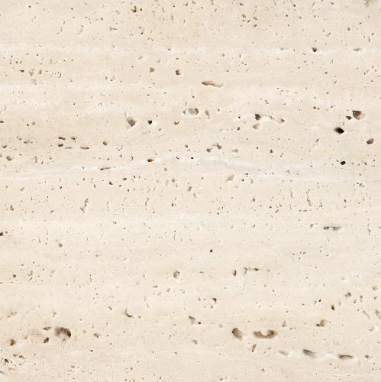  تراورتن طرق 1 | 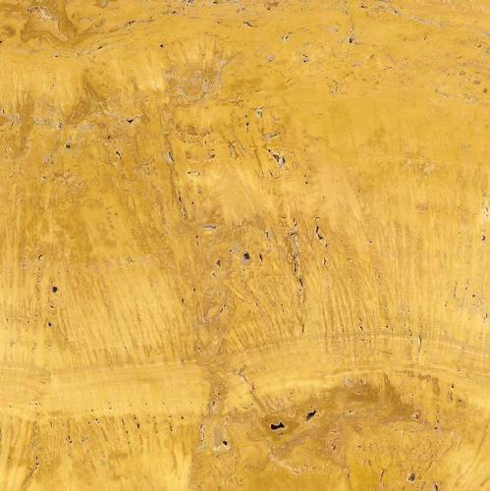  تراورتن ليمويي آذرشهر | 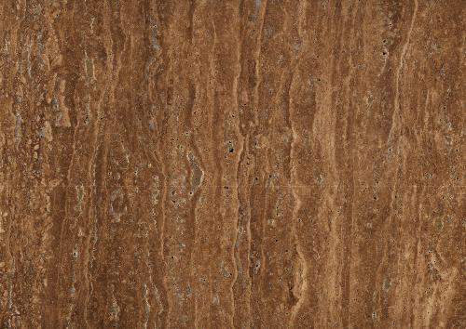  تراورتن شكلاتي یزد | 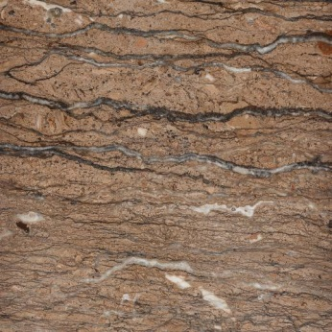 تراورتن تنه درختي
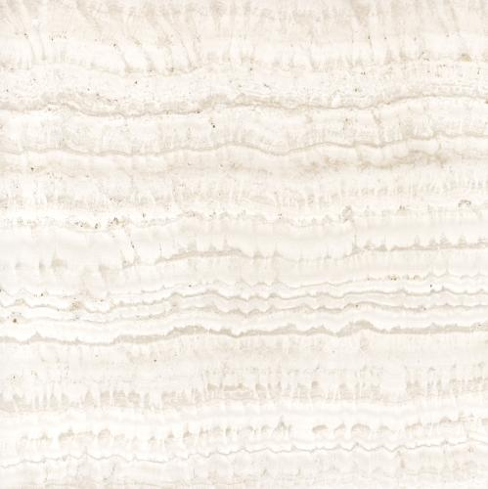  تراورتن سفيد موجدار عباس آباد | 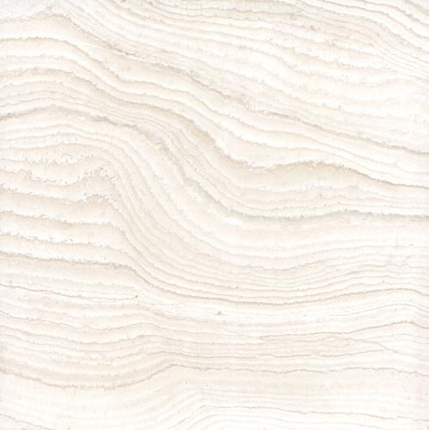  تراورتن موجدار عباس آباد | 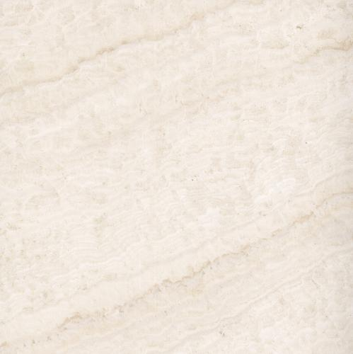  تراورتن سفيد عباس آباد | 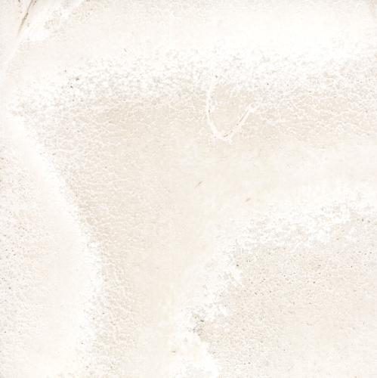  تراورتن سفید بي موج عباس آباد
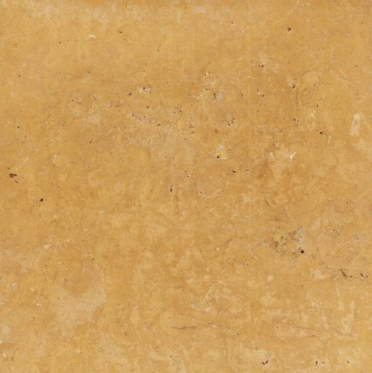  تراورتن ليمويي ماكو | 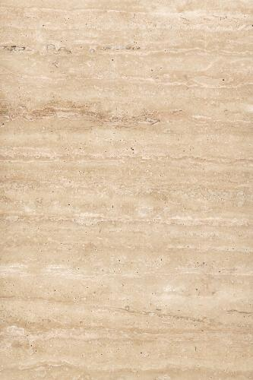  تراورتن كمشچه | 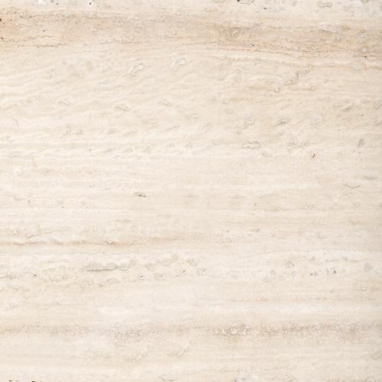  تراورتن آتش كوه | 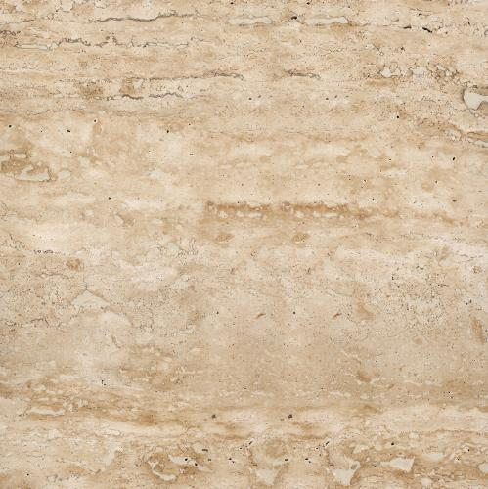  تراورتن كرم تكاب
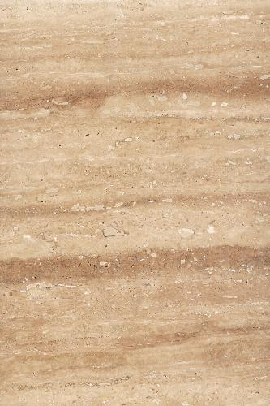  تراورتن كرم كمشچه | 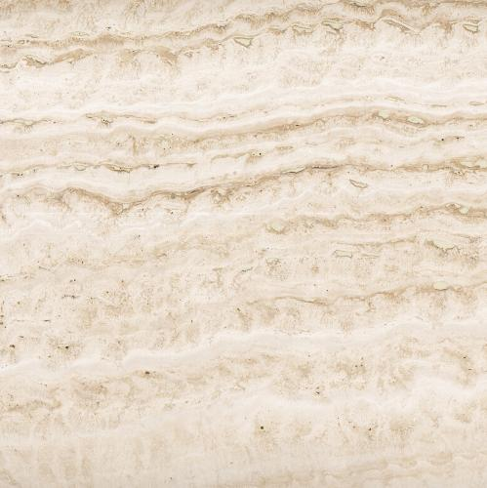  تراورتن كرم موجدار عباس آباد | 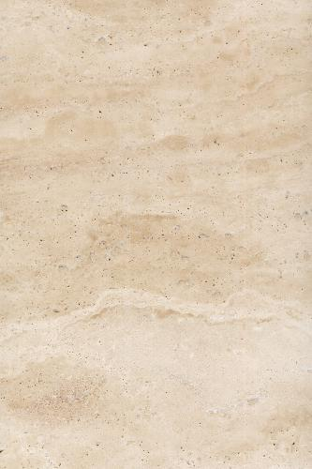  تراورتن کرم بی موج حاجي آباد | 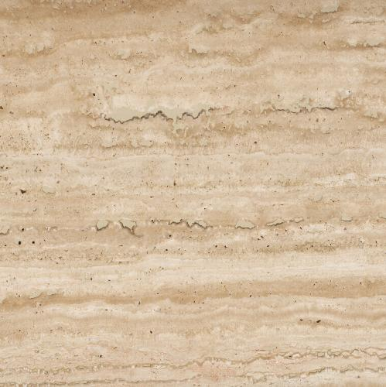  تراورتن کرم موج دار حاجي آباد
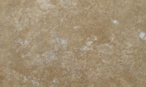  تراورتن بژ بی موج حاجی آباد | 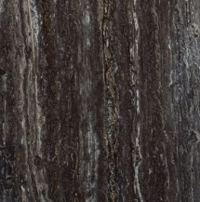  تراورتن دودی تکاب | 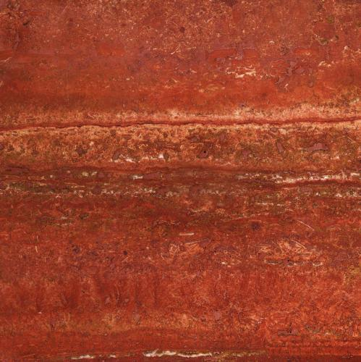تراورتن قرمز آذرشهر | 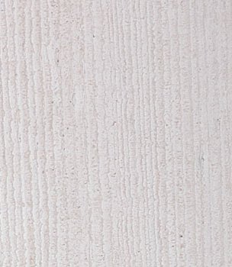  تراورتن عباس آباد موج کبریتی
 | 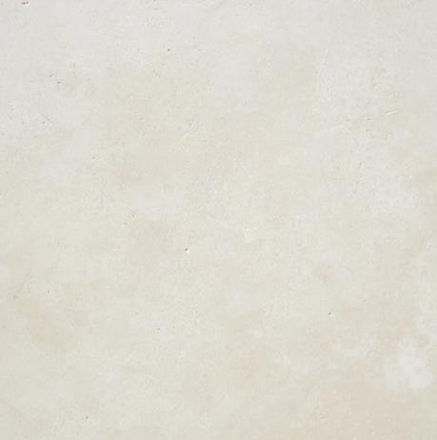  تراورتن سفید بی موج دره بخاری | 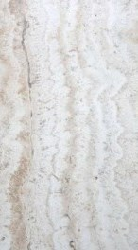  تراورتن عباس آباد دنده گاوی
  گرانيت مشكي تربت حيدريه |   گرانيت مشكي تويسركان | 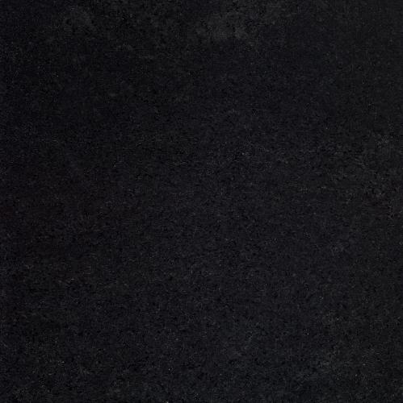  گرانيت مشكي چايان | 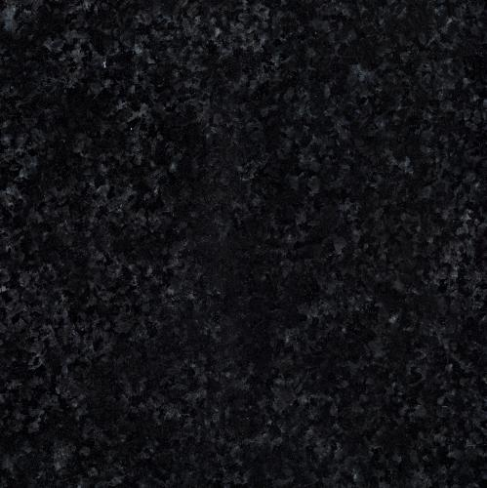  گرانيت مشكي پيرانشهر
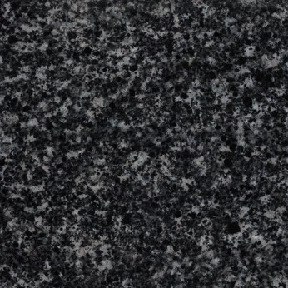  گرانيت مشکی الموت |   گرانيت مشکی همدان |   گرانيت مشکی سرکان |   گرانيت مشكي نطنز
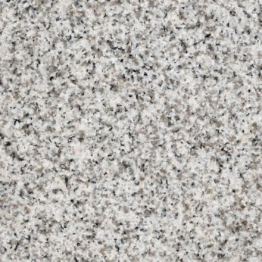  گرانيت سفيد زاهدان | 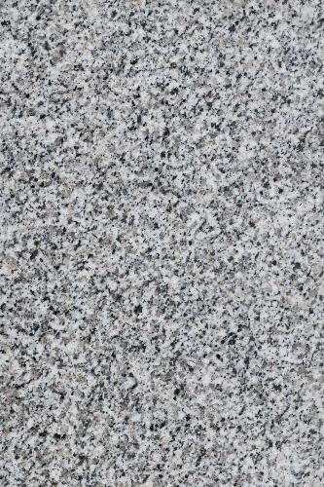  گرانيت سفيد تكاب | 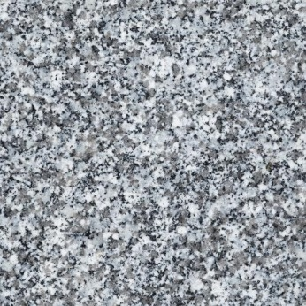  گرانيت سفيد بروجرد | 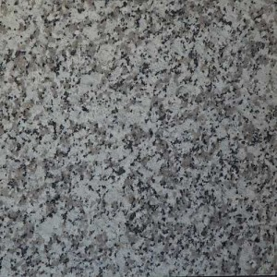  گرانيت طوسی نهبندان
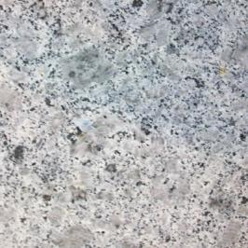  گرانيت دودی خرم دره | 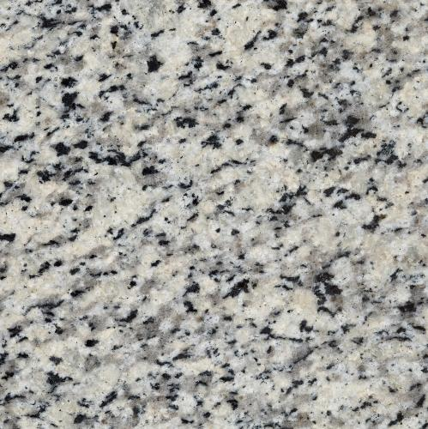  گرانيت کرم نهبندان | 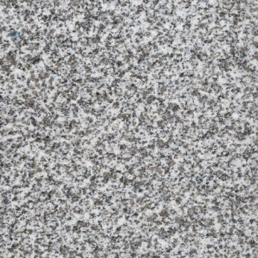  گرانيت سفيد نطنز | 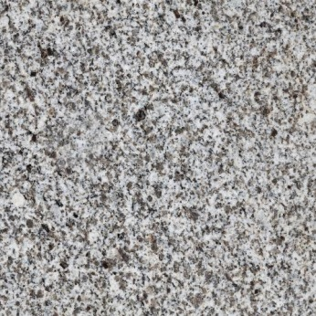  گرانيت مرواريد مشهد
  گرانیت دانه اناری بیرجند | 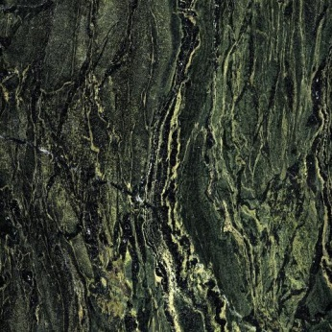  گرانيت جنگلي بيرجند | 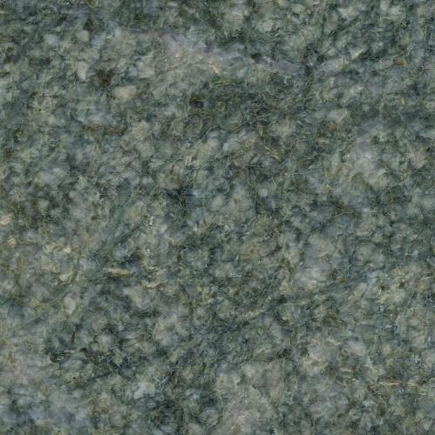  گرانيت كاهويي بيرجند | 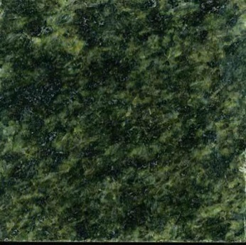  گرانيت سبز لیموئی بیرجند
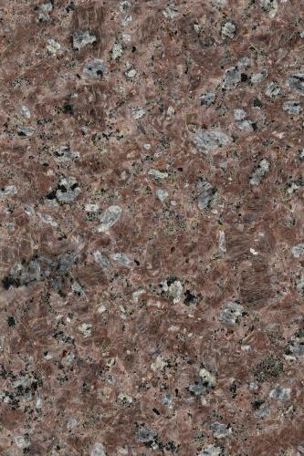  گرانيت هلويي خرمدره | 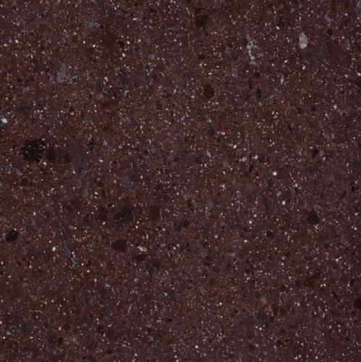  گرانيت قرمز زفره | 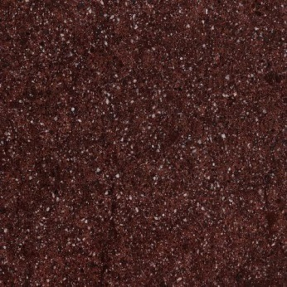  گرانيت قرمز يزد | 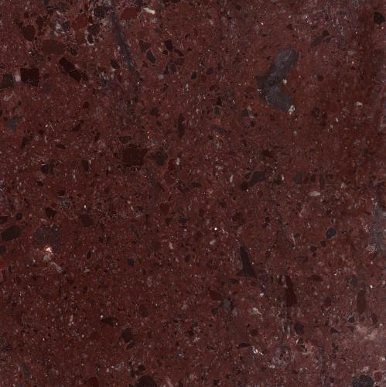  گرانيت قرمز نايين
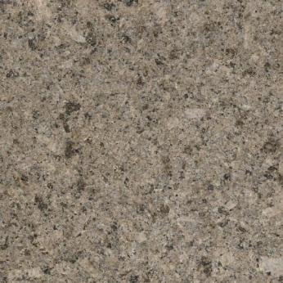  گرانيت خرم دره | 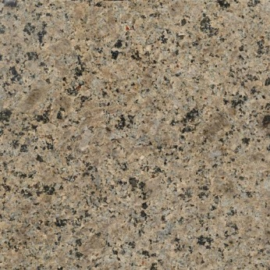  گرانيت بهار زنجان | 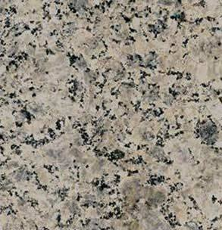  گرانيت بژ خرم دره | 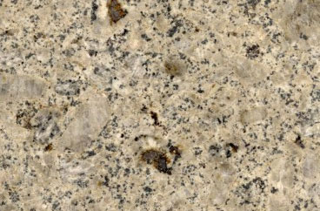  گرانيت طلائی خرم دره
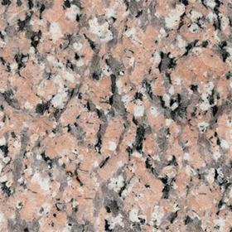
گرانیت پرتقالی نهبندان
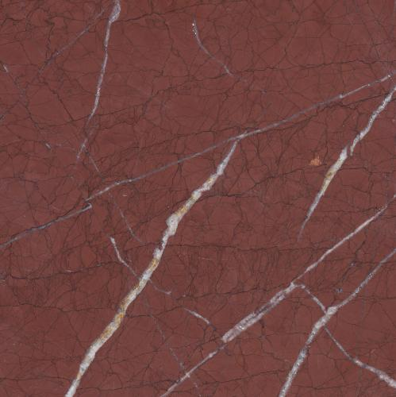  مرمريت سنندج | 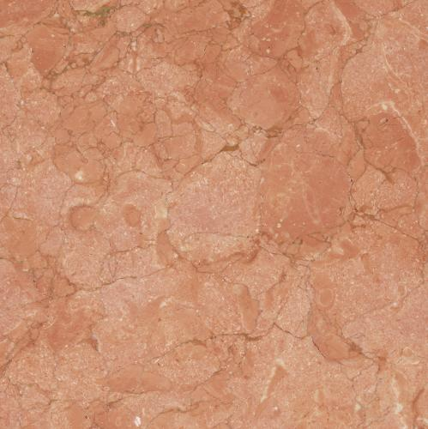  مرمريت صورتي تیره انارك | 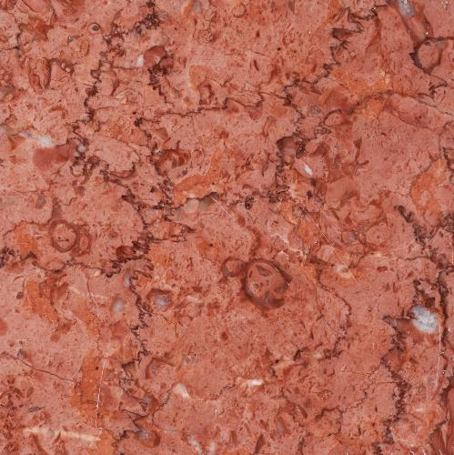  مرمريت صورتي بجستان | 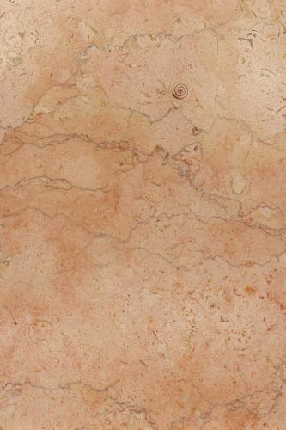  مرمريت صورتي روشن انارك
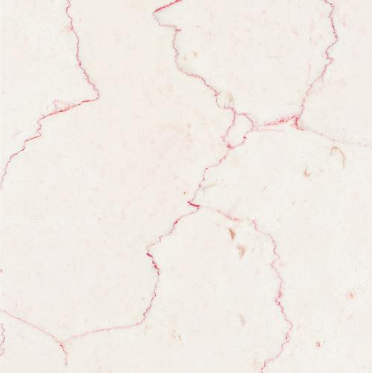  مرمريت صلصالي | 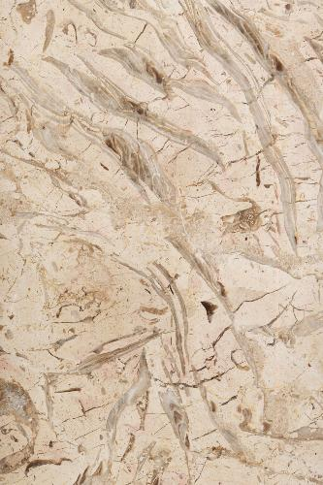  مرمريت پر طاووسي پر كشيده | 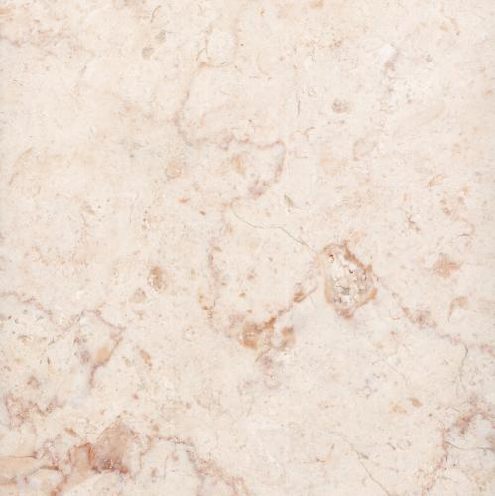  مرمريت جوشقان |   مرمريت سميرم
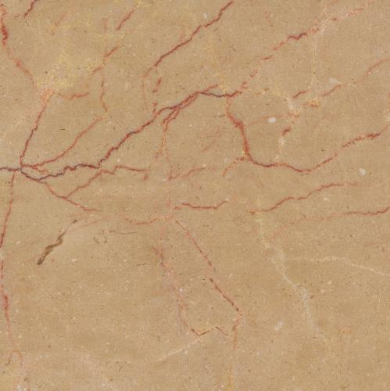  مرمريت كاووش | 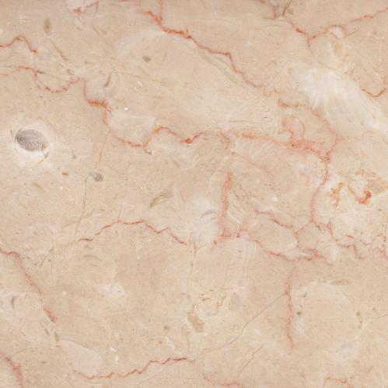  مرمريت خوبسنگان | 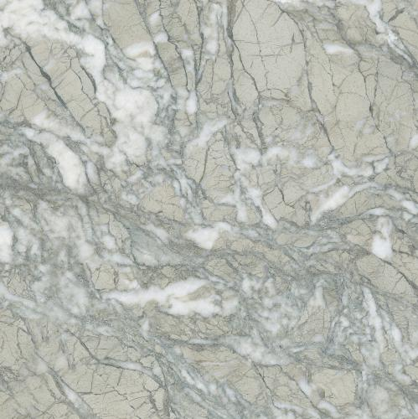  مرمريت سبز انارك | 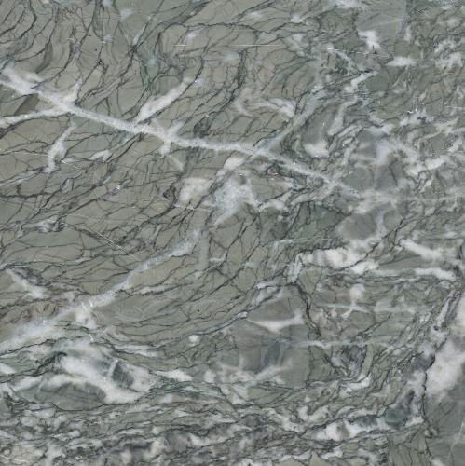  مرمريت سبز نايين
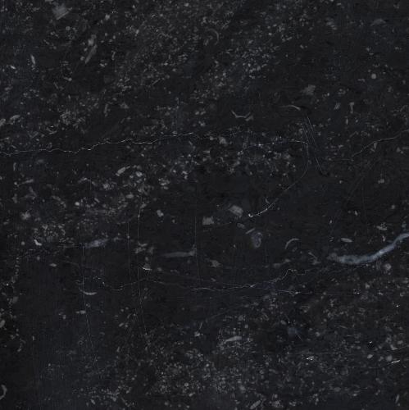  مرمريت محلات | 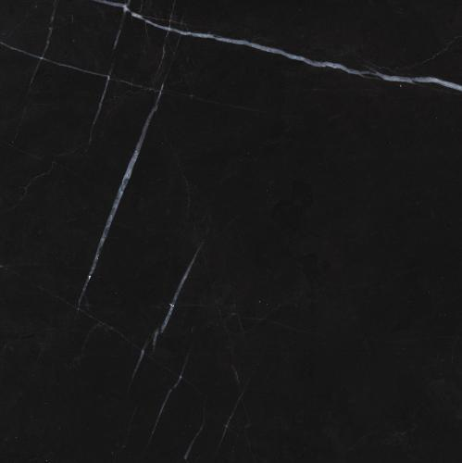  مرمريت مشكي نجف آباد | 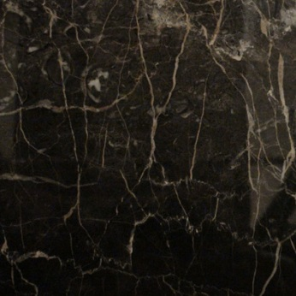  مرمريت مشكي طلايي کاشان | 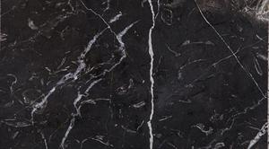  مرمریت مشکی سفید کاشان
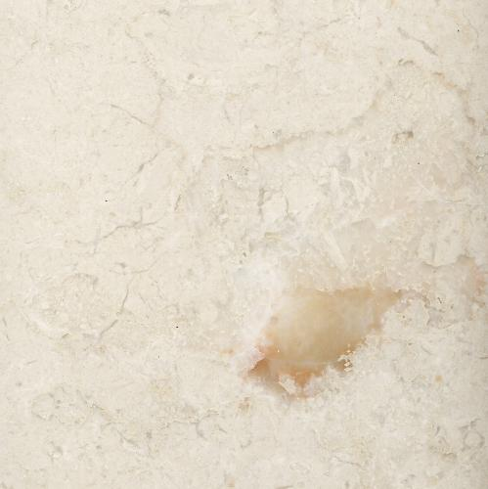  مرمريت جوشقان | 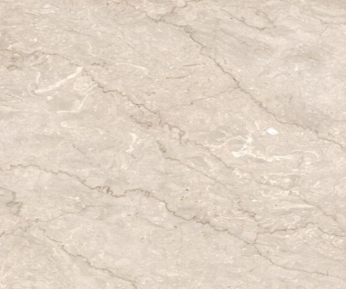  مرمریت کرم چهرک | 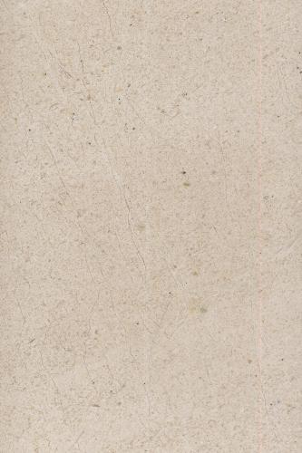  مرمريت هرسين 1 | 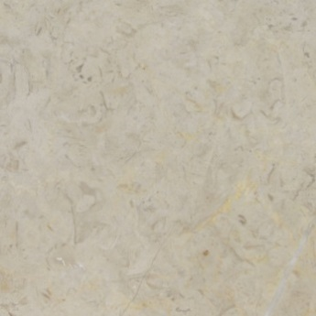  مرمریت ارسنجان
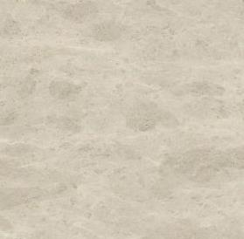  مرمریت گوهره خرم آباد | 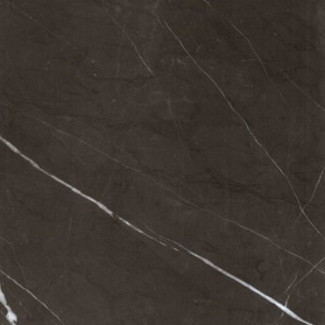  مرمریت لاشتر | 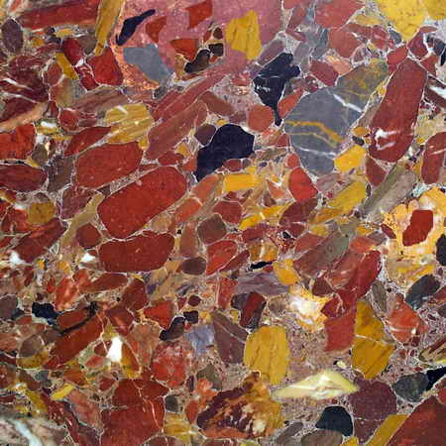  مرمریت کنگلومرا | 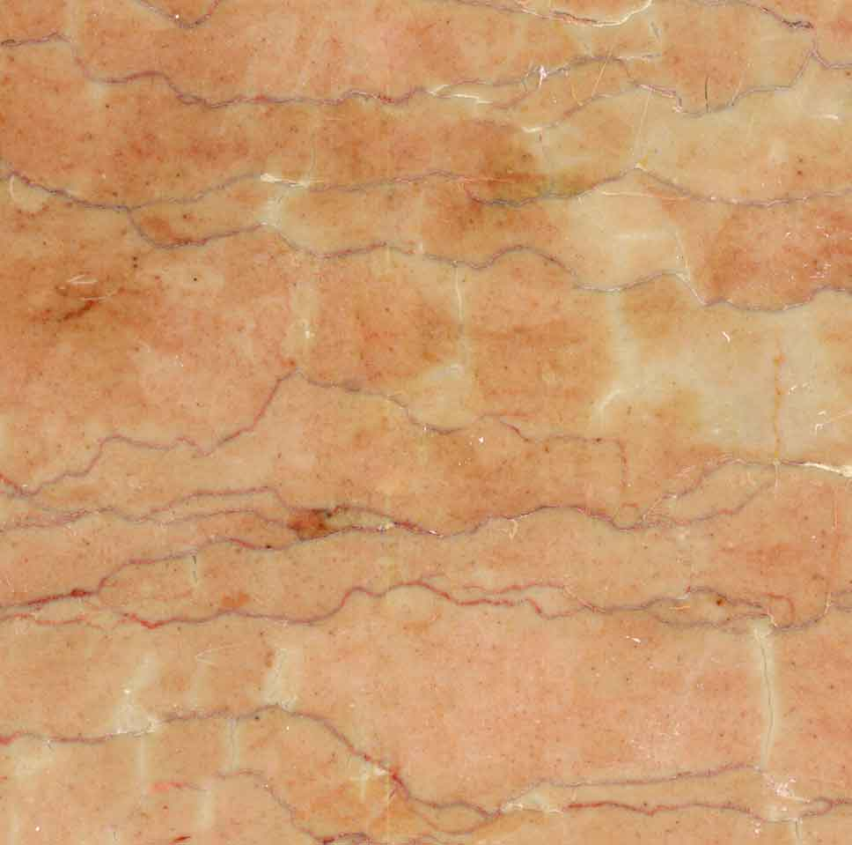  مرمريت بهسنگان
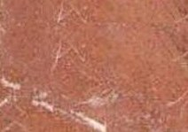
مرمریت قرمز بوانات

